# DAFTAR PUSTAKA

Adelia, V., & Widiasih, W. (2023). *Strategi Mitigasi Risiko Pada Produksi Surimi Beku Dengan Metode House Of Risk (HOR) dan SCOR MODEL*.

Asrory, F. F. (2023). Analisis Risiko Rantai Pasok Menggunakan Metode *Supply Chain Operation Reference* (SCOR) Dan *House Of Risk* (Hor) Pada PT Indo Pusaka Berau. *Sebatik*, *27*(2). https://doi.org/10.46984/sebatik.v27i2.2415

Fradinata, E., & Asmadi, D. (2022). *Strategi Mitigasi Risiko pada Produksi Ikan Tuna Menggunakan Metode House of Risk dan Fuzzy*. *VII*(4).

Fradinata, E., Suthummanon, S., Suntiamorntut, W., & Noor, M. M. (2019). Compare the forecasting method of artificial neural network and support vector regression model to measure the bullwhip effect in supply chain. *Journal of Mechanical Engineering and Sciences*, *13*(2), 4816–4834. https://doi.org/10.15282/jmes.13.2.2019.04.0401

Penulis, T., Putu Sugih Arta, I., Gede Satriawan, D., Kadek Bagiana, I., Loppies, Y., Agusetiawan Shavab, F., Matari Fath Mala, C., Malik Sayuti, A., Agnes Safitri, D., Berlianty, T., Julike, W., Wicaksono, G., Marietza, F., Rustandi Kartawinata, B., & Utami, F. (2021). *Manajemen Risiko*. www.penerbitwidina.com

ProfDr Abdul Rahmat, P., Penulis Siti Fadjarajani, Mp., Ely Satiyasih Rosali, M., Hj Siti Patimah, Mp., Fahrina Yustiasari Liriwati, Mp., Nurdiyani, N., Trisusanti Lamangida, Mh., Marisi Butarbutar, Ms., Ns Ni Made Nopita Wati, M., Kep Abdul Rahmat, M., Yudin Citriadin, Mp., Ika Widiastuti, Mp., Efendi, M., & Mulyawan Safwandy Nugraha, M. H. (2020). METODOLOGI PENELITIAN Pendekatan Multidisipliner. In *Ana Sriekaningsih SE., MM. Dr. Ir. Achmad Daengs GS*. www.ideaspublishing.co.id

Pujawan, I. N., & Geraldin, L. H. (2009). House of risk: A model for proactive supply chain risk management. *Business Process Management Journal*, *15*(6), 953–967. https://doi.org/10.1108/14637150911003801

Pujawan, I. N., & Mahendrawati, E. R. (2010). Supply Chain Management (Terbitan Kedua). *Surabaya: Gunawidya*.

Rakadhitya, R., & Hartono, N. (2019). *Studi Kasus Mitigasi Risiko Rantai Pasok dengan Integrasi House of Risk dan Fuzzy Logic pada PT X Case Study Mitigation of Supply Chain with Integration of House of Risk and Fuzzy Logic at PT X*.

Rindengan, A. J., & Langi, Y. A. R. (2019). *Sistem Fuzzy*.

Safitri, K. I., Dahda, S. S., & Widyaningrum, D. (2021). *Analisis Dan Mitigasi Risiko Menggunakan House Of Risk Dan Fuzzy Logic Pada Rantai Pasok PT. Petronika*.

Setiawan, A., Yanto, B., & Yasdomi, K. (2018). Logika Fuzzy Dengan Matlab (Contoh Kasus Penelitian Penyakit Bayi dengan Fuzzy Tsukamoto). *Jayapangus Press Books*, i–217.

Ulfah, M. (2021). Mitigasi risiko rantai pasok industri furniture dengan menggunakan metode house of risk di IKM Sinar Muda. *Journal Industrial Servicess*, *7*(1), 93. https://doi.org/10.36055/jiss.v7i1.12745

# LAMPIRAN

Lampiran 1. Kuesioner kejadian risiko *(risk event)* dan agen risiko *(risk agent)*

Assalamualaikum wr.wb

Perkenalkan saya Mohammad Nur Rochmatulloh mahasiswa program studi Teknik Industri Universitas Pancasakti Tegal. Dengan kuesioner ini, saya meminta kesediaan Bapak/Ibu untuk membantu dalam mengisi kuesioner ini. Kuesioner ini digunakan untuk membantu penelitian skripsi saya yang berjudul “Integrasi *Fuzzy Logic* dan *House Of Risk* Untuk Mengurangi Risiko Pada S*upply Chain* di PT. XYZ”. Atas waktu dan kesediaannya, saya ucapkan terimakasih dan semoga penelitian ini bermanfaat untuk semua.

Data Responden

Nama :

Umur :

Bagian :

Lama Bekerja :

Panduan untuk pengisian kuesioner penilaian kejadian risiko *(risk event)* dan agen risiko *(risk agent)* berdasarkan skala likert.

Keterangan :

1 = Sangat tidak berperngaruh

2 = Tidak berpengaruh

3 = Netral

4 = Berpengaruh

5 = Sangat berpengaruh

1. Kuesioner kejadian risiko *(risk event)*

|  |  |  |  |  |  |  |  |
| --- | --- | --- | --- | --- | --- | --- | --- |
| Kode | Kejadian Risiko *(Risk Event)* | Berdampak | Score | | | | |
| 1 | 2 | 3 | 4 | 5 |
| E1 | *Planning* produksi tidak sesuai dengan target | Perubahan penjadawalan produksi |  |  |  |  |  |
| Terganggunya kapasitas produksi |  |  |  |  |  |
| Terjadinya kerugian finansial |  |  |  |  |  |
| E2 | Terjadinya keterlambatan penjadwalan produksi | Keterlambatan pengiriman produk |  |  |  |  |  |
| Terganggunya target produksi |  |  |  |  |  |
| Beban kerja karyawan meningkat |  |  |  |  |  |
| E3 | Pengadaan bahan baku terlambat | Terganggunya operasional produksi |  |  |  |  |  |
| Keterlambatan pengiriman produk |  |  |  |  |  |
| Terjadinya kerugian finansial |  |  |  |  |  |
| E4 | Pengiriman bahan baku mengalami keterlambatan | Perubahan penjadawalan produksi |  |  |  |  |  |
| Terganggunya target produksi |  |  |  |  |  |
| Beban kerja karyawan meningkat |  |  |  |  |  |
| E5 | Bahan baku yang diterima tidak sesuai spesifikasi | Terganggunya operasional produksi |  |  |  |  |  |
| Adanya tambahan biaya pengembalian |  |  |  |  |  |
| Beban kerja karyawan meningkat |  |  |  |  |  |
| E6 | Terjadinya produk *reject* pada bagian molding | Terganggunya target produksi |  |  |  |  |  |
| Beban kerja karyawan meningkat |  |  |  |  |  |
| Terjadinya kerugian finansial |  |  |  |  |  |
| E7 | Terjadinya produk *reject* pada bagian finishing | Terganggunya target produksi |  |  |  |  |  |
| Beban kerja karyawan meningkat |  |  |  |  |  |
| Terjadinya kerugian finansial |  |  |  |  |  |
| E8 | Target produksi tidak tercapai | Keterlambatan pengiriman produk |  |  |  |  |  |
| Adanya tambahan waktu dan biaya lembur |  |  |  |  |  |
| Beban kerja karyawan meningkat |  |  |  |  |  |
| E9 | Proses produksi yang terhambat | Terganggunya target produksi |  |  |  |  |  |
| Keterlambatan pengiriman produk |  |  |  |  |  |
| Terjadinya kerugian finansial |  |  |  |  |  |
| E10 | Mesin molding mengalami *trouble* | Terganggunya target produksi |  |  |  |  |  |
| Terjadinya kerugian finansial |  |  |  |  |  |
| Beban kerja karyawan meningkat |  |  |  |  |  |
| E11 | Keterlambatan pengiriman ke *customer* | Kepuasan dan kepercayaan *customer* menurun |  |  |  |  |  |
| Waktu kerja karyawan bertambah |  |  |  |  |  |
| Citra perusahaan menurun |  |  |  |  |  |
| E12 | Produk yang dikirim tidak sesuai spesifikasi | Terjadinya kerugian finansial |  |  |  |  |  |
| Customer melakukan komplain |  |  |  |  |  |
| Citra perusahaan menurun |  |  |  |  |  |
| E13 | Pengembalian produk jadi dari *customer* | Terjadinya kerugian finansial |  |  |  |  |  |
| Kepuasan dan kepercayaan *customer* menurun |  |  |  |  |  |
| Citra perusahaan menurun |  |  |  |  |  |
| E14 | Pengembalian bahan baku ke *supplier* | Perubahan penjadawalan produksi |  |  |  |  |  |
| Terganggunya operasional produksi |  |  |  |  |  |
| Terjadinya kerugian finansial |  |  |  |  |  |

1. Kuesioner agen risiko *(risk agent)*

|  |  |  |  |  |  |  |  |
| --- | --- | --- | --- | --- | --- | --- | --- |
| Kode | Agen Risiko *(Risk Agent)* | Disebabkan | Score | | | | |
| 1 | 2 | 3 | 4 | 5 |
| A1 | Kesalahan *plan* | Informasi perkembangan trend *customer* tidak akurat |  |  |  |  |  |
|
| Kurangnya koordinasi metode dan aliran informasi |  |  |  |  |  |
|
| A2 | Permintaan mendadak dari *customer* | Desakan permintaan dari *customer* |  |  |  |  |  |
| Adanya kenaikan *order customer* |  |  |  |  |  |
|
| A3 | Miss komunikasi dengan *supplier* | Informasi kurang lengkap |  |  |  |  |  |
| Beban kerja tinggi |  |  |  |  |  |
| A4 | Operator produksi tidak maksimal atau mahir | Kurangnya training operator |  |  |  |  |  |
| Standar operasional prosedur tidak baku |  |  |  |  |  |
| A5 | Pengawasan kerja minim | Operator bekerja secara mandiri |  |  |  |  |  |
| Standar operasional prosedur tidak baku |  |  |  |  |  |
| A6 | Kapasitas produksi terbatas | Keahlian masing-masing operator |  |  |  |  |  |
| Fasilitas operasional kurang |  |  |  |  |  |
| A7 | Mesin produksi mengalami kerusakan | Intensitas pemakaian tidak dikontrol |  |  |  |  |  |
| Intensitas perawatan kurang |  |  |  |  |  |
| A8 | Aktual belum sesuai target | Keahlian masing-masing operator |  |  |  |  |  |
| Standar operasional prosedur tidak baku |  |  |  |  |  |
| A9 | Terjadinya produk *reject* pada produksi | Petunjuk kerja tidak dibaca |  |  |  |  |  |
| Kurangnya training operator |  |  |  |  |  |
| A10 | Kesalahan *item* *cutomer* | Variasi produk yang banyak |  |  |  |  |  |
|
| Beban kerja operator tinggi |  |  |  |  |  |

Lampiran 2. Aturan logika *fuzzy* kejadian risiko dan agen risiko

1. Aturan logika *fuzzy* kejadian risiko *(risk event)*

| No | Aturan logika *fuzzy* kejadian risiko |
| --- | --- |
| 1 | *If* (Perubahan penjadwalan produksi *is* Sangat tidak berpengaruh) *and* (Terganggunya kapasitas produksi *is* Sangat tidak berpengaruh) *and* (Terjadinya kerugian finansial *is* Sangat tidak berpengaruh) *then* (Planning produksi tidak sesuai dengan dengan target *is* Tidak ada dampak) |
|
|
| 2 | *If* (Perubahan penjadwalan produksi *is* Sangat tidak berpengaruh) *and* (Terganggunya kapasitas produksi *is* Sangat tidak berpengaruh) *and* (Terjadinya kerugian finansial *is* Tidak berpengaruh) *then* (Planning produksi tidak sesuai dengan dengan target *is* Tidak ada dampak) |
|
|
| 3 | *If* (Perubahan penjadwalan produksi *is* Sangat tidak berpengaruh) *and* (Terganggunya kapasitas produksi *is* Sangat tidak berpengaruh) *and* (Terjadinya kerugian finansial *is* Netral) *then* (Planning produksi tidak sesuai dengan dengan target *is* Tidak ada dampak) |
|
|
| 4 | *If* (Perubahan penjadwalan produksi *is* Sangat tidak berpengaruh) *and* (Terganggunya kapasitas produksi *is* Sangat tidak berpengaruh) *and* (Terjadinya kerugian finansial *is* Berpengaruh) *then* (Planning produksi tidak sesuai dengan dengan target *is* Sedikit berdampak) |
|
|
| 5 | *If* (Perubahan penjadwalan produksi *is* Sangat tidak berpengaruh) *and* (Terganggunya kapasitas produksi *is* Sangat tidak berpengaruh) *and* (Terjadinya kerugian finansial *is* Sangat berpengaruh) *then* (Planning produksi tidak sesuai dengan dengan target *is* Sedang) |
|
|
| 6 | *If* (Perubahan penjadwalan produksi *is* Sangat tidak berpengaruh) *and* (Terganggunya kapasitas produksi *is* Tidak berpengaruh) *and* (Terjadinya kerugian finansial *is* Sangat tidak berpengaruh) *then* (Planning produksi tidak sesuai dengan dengan target *is* Tidak ada dampak) |
|
|
| 7 | *If* (Perubahan penjadwalan produksi *is* Sangat tidak berpengaruh) *and* (Terganggunya kapasitas produksi *is* Tidak berpengaruh) *and* (Terjadinya kerugian finansial *is* Tidak berpengaruh) *then* (Planning produksi tidak sesuai dengan dengan target *is* Tidak ada dampak) |
|
|
| 8 | *If* (Perubahan penjadwalan produksi *is* Sangat tidak berpengaruh) *and* (Terganggunya kapasitas produksi *is* Tidak berpengaruh) *and* (Terjadinya kerugian finansial *is* Netral) *then* (Planning produksi tidak sesuai dengan dengan target *is* Sedikit berdampak) |
|
|
| 9 | *If* (Perubahan penjadwalan produksi *is* Sangat tidak berpengaruh) *and* (Terganggunya kapasitas produksi *is* Tidak berpengaruh) *and* (Terjadinya kerugian finansial *is* Berpengaruh) *then* (Planning produksi tidak sesuai dengan dengan target *is* Sedikit berdampak) |
|
|
| 10 | *If* (Perubahan penjadwalan produksi *is* Sangat tidak berpengaruh) *and* (Terganggunya kapasitas produksi *is* Tidak berpengaruh) *and* (Terjadinya kerugian finansial *is* Sangat berpengaruh) *then* (Planning produksi tidak sesuai dengan dengan target *is* Sedang) |
|
|
| 11 | *If* (Perubahan penjadwalan produksi *is* Sangat tidak berpengaruh) *and* (Terganggunya kapasitas produksi *is* Netral) *and* (Terjadinya kerugian finansial *is* Sangat tidak berpengaruh) *then* (Planning produksi tidak sesuai dengan dengan target *is* Tidak ada dampak) |
|
|
| 12 | *If* (Perubahan penjadwalan produksi *is* Sangat tidak berpengaruh) *and* (Terganggunya kapasitas produksi *is* Netral) *and* (Terjadinya kerugian finansial *is* Tidak berpengaruh) *then* (Planning produksi tidak sesuai dengan dengan target *is* Tidak ada dampak) |
|
|
| 13 | *If* (Perubahan penjadwalan produksi *is* Sangat tidak berpengaruh) *and* (Terganggunya kapasitas produksi *is* Netral) *and* (Terjadinya kerugian finansial *is* Netral) *then* (Planning produksi tidak sesuai dengan dengan target *is* Sedikit berdampak) |
|
|
| 14 | *If* (Perubahan penjadwalan produksi *is* Sangat tidak berpengaruh) *and* (Terganggunya kapasitas produksi *is* Netral) *and* (Terjadinya kerugian finansial *is* Berpengaruh) *then* (Planning produksi tidak sesuai dengan dengan target *is* Sedang) |
|
|
| 15 | *If* (Perubahan penjadwalan produksi *is* Sangat tidak berpengaruh) *and* (Terganggunya kapasitas produksi *is* Netral) *and* (Terjadinya kerugian finansial *is* Sangat berpengaruh) *then* (Planning produksi tidak sesuai dengan dengan target *is* Sedang) |
|
|
| 16 | *If* (Perubahan penjadwalan produksi *is* Sangat tidak berpengaruh) *and* (Terganggunya kapasitas produksi *is* Berpengaruh) *and* (Terjadinya kerugian finansial *is* Sangat tidak berpengaruh) *then* (Planning produksi tidak sesuai dengan dengan target *is* Tidak ada dampak) |
|
|
| 17 | *If* (Perubahan penjadwalan produksi *is* Sangat tidak berpengaruh) *and* (Terganggunya kapasitas produksi *is* Berpengaruh) *and* (Terjadinya kerugian finansial *is* Tidak berpengaruh) *then* (Planning produksi tidak sesuai dengan dengan target *is* Sedikit berdampak) |
|
|
| 18 | *If* (Perubahan penjadwalan produksi *is* Sangat tidak berpengaruh) *and* (Terganggunya kapasitas produksi *is* Berpengaruh) *and* (Terjadinya kerugian finansial *is* Netral) *then* (Planning produksi tidak sesuai dengan dengan target *is* Sedang) |
|
|
| 19 | *If* (Perubahan penjadwalan produksi *is* Sangat tidak berpengaruh) *and* (Terganggunya kapasitas produksi *is* Berpengaruh) *and* (Terjadinya kerugian finansial *is* Berpengaruh) *then* (Planning produksi tidak sesuai dengan dengan target *is* Bahaya) |
|
|
| 20 | *If* (Perubahan penjadwalan produksi *is* Sangat tidak berpengaruh) *and* (Terganggunya kapasitas produksi *is* Berpengaruh) *and* (Terjadinya kerugian finansial *is* Sangat berpengaruh) *then* (Planning produksi tidak sesuai dengan dengan target *is* Sangat bahaya) |
|
|
| 21 | *If* (Perubahan penjadwalan produksi *is* Sangat tidak berpengaruh) *and* (Terganggunya kapasitas produksi *is* Sangat berpengaruh) *and* (Terjadinya kerugian finansial *is* Sangat tidak berpengaruh) *then* (Planning produksi tidak sesuai dengan dengan target *is* Sedang) |
|
|
| 22 | *If* (Perubahan penjadwalan produksi *is* Sangat tidak berpengaruh) *and* (Terganggunya kapasitas produksi *is* Sangat berpengaruh) *and* (Terjadinya kerugian finansial *is* Netral) *then* (Planning produksi tidak sesuai dengan dengan target *is* Sedang) |
|
|
| 23 | *If* (Perubahan penjadwalan produksi *is* Sangat tidak berpengaruh) *and* (Terganggunya kapasitas produksi *is* Sangat berpengaruh) *and* (Terjadinya kerugian finansial *is* Netral) *then* (Planning produksi tidak sesuai dengan dengan target *is* Bahaya) |
|
|
| 24 | *If* (Perubahan penjadwalan produksi *is* Sangat tidak berpengaruh) *and* (Terganggunya kapasitas produksi *is* Tidak berpengaruh) *and* (Terjadinya kerugian finansial *is* Berpengaruh) *then* (Planning produksi tidak sesuai dengan dengan target *is* Sangat bahaya) |
|
|
| 25 | *If* (Perubahan penjadwalan produksi *is* Sangat tidak berpengaruh) *and* (Terganggunya kapasitas produksi *is* Tidak berpengaruh) *and* (Terjadinya kerugian finansial *is* Sangat berpengaruh) *then* (Planning produksi tidak sesuai dengan dengan target *is* Sangat bahaya) |
|
|
| 26 | *If* (Perubahan penjadwalan produksi *is* Tidak berpengaruh) *and* (Terganggunya kapasitas produksi *is* Sangat tidak berpengaruh) *and* (Terjadinya kerugian finansial *is* Sangat tidak berpengaruh) *then* (Planning produksi tidak sesuai dengan dengan target *is* Tidak ada dampak) |
|
|
| 27 | *If* (Perubahan penjadwalan produksi *is* Tidak berpengaruh) *and* (Terganggunya kapasitas produksi *is* Sangat tidak berpengaruh) *and* (Terjadinya kerugian finansial *is* Tidak berpengaruh) *then* (Planning produksi tidak sesuai dengan dengan target *is* Tidak ada dampak) |
|
|
| 28 | *If* (Perubahan penjadwalan produksi *is* Tidak berpengaruh) *and* (Terganggunya kapasitas produksi *is* Sangat tidak berpengaruh) *and* (Terjadinya kerugian finansial *is* Netral) *then* (Planning produksi tidak sesuai dengan dengan target *is* sedikt berdampak) |
|
|
| 29 | *If* (Perubahan penjadwalan produksi *is* Tidak berpengaruh) *and* (Terganggunya kapasitas produksi *is* Sangat tidak berpengaruh) *and* (Terjadinya kerugian finansial *is* Berpengaruh) *then* (Planning produksi tidak sesuai dengan dengan target *is* Sedang) |
|
|
| 30 | *If* (Perubahan penjadwalan produksi *is* Tidak berpengaruh) *and* (Terganggunya kapasitas produksi *is* Sangat tidak berpengaruh) *and* (Terjadinya kerugian finansial *is* Sangat berpengaruh) *then* (Planning produksi tidak sesuai dengan dengan target *is* Sedang) |
|
|
| 31 | *If* (Perubahan penjadwalan produksi *is* Tidak berpengaruh) *and* (Terganggunya kapasitas produksi *is* Tidak berpengaruh) *and* (Terjadinya kerugian finansial *is* Sangat tidak berpengaruh) *then* (Planning produksi tidak sesuai dengan dengan target *is* Tidak ada dampak) |
|
|
| 32 | *If* (Perubahan penjadwalan produksi *is* Tidak berpengaruh) *and* (Terganggunya kapasitas produksi *is* Tidak berpengaruh) *and* (Terjadinya kerugian finansial *is* Tidak berpengaruh) *then* (Planning produksi tidak sesuai dengan dengan target *is* Tidak ada dampak) |
|
|
| 33 | *If* (Perubahan penjadwalan produksi *is* Tidak berpengaruh) *and* (Terganggunya kapasitas produksi *is* Tidak berpengaruh) *and* (Terjadinya kerugian finansial *is* Netral) *then* (Planning produksi tidak sesuai dengan dengan target *is* Sedikit berdampak) |
|
|
| 34 | *If* (Perubahan penjadwalan produksi *is* Tidak berpengaruh) *and* (Terganggunya kapasitas produksi *is* Tidak berpengaruh) *and* (Terjadinya kerugian finansial *is* Berpengaruh) *then* (Planning produksi tidak sesuai dengan dengan target *is* Sedang) |
|
|
| 35 | *If* (Perubahan penjadwalan produksi *is* Tidak berpengaruh) *and* (Terganggunya kapasitas produksi *is* Tidak berpengaruh) *and* (Terjadinya kerugian finansial *is* Sangat berpengaruh) *then* (Planning produksi tidak sesuai dengan dengan target *is* Bahaya) |
|
|
| 36 | *If* (Perubahan penjadwalan produksi *is* Tidak berpengaruh) *and* (Terganggunya kapasitas produksi *is* Netral) *and* (Terjadinya kerugian finansial *is* Sangat tidak berpengaruh) *then* (Planning produksi tidak sesuai dengan dengan target *is* Tidak ada dampak) |
|
|
| 37 | *If* (Perubahan penjadwalan produksi *is* Tidak berpengaruh) *and* (Terganggunya kapasitas produksi *is* Netral) *and* (Terjadinya kerugian finansial *is* Tidak berpengaruh) *then* (Planning produksi tidak sesuai dengan dengan target *is* Tidak ada dampak) |
|
|
| 38 | *If* (Perubahan penjadwalan produksi *is* Tidak berpengaruh) *and* (Terganggunya kapasitas produksi *is* Netral) *and* (Terjadinya kerugian finansial *is* Netral) *then* (Planning produksi tidak sesuai dengan dengan target *is* Sedikit berdampak) |
|
|
| 39 | *If* (Perubahan penjadwalan produksi *is* Tidak berpengaruh) *and* (Terganggunya kapasitas produksi *is* Netral) *and* (Terjadinya kerugian finansial *is* Berpengaruh) *then* (Planning produksi tidak sesuai dengan dengan target *is* Sedang) |
|
|
| 40 | *If* (Perubahan penjadwalan produksi *is* Tidak berpengaruh) *and* (Terganggunya kapasitas produksi *is* Netral) *and* (Terjadinya kerugian finansial *is* Sangat berpengaruh) *then* (Planning produksi tidak sesuai dengan dengan target *is* Bahaya) |
|
|
| 41 | *If* (Perubahan penjadwalan produksi *is* Tidak berpengaruh) *and* (Terganggunya kapasitas produksi *is* Berpengaruh) *and* (Terjadinya kerugian finansial *is* Sangat tidak berpengaruh) *then* (Planning produksi tidak sesuai dengan dengan target *is* Tidak ada dampak) |
|
|
| 42 | *If* (Perubahan penjadwalan produksi *is* Tidak berpengaruh) *and* (Terganggunya kapasitas produksi *is* Berpengaruh) *and* (Terjadinya kerugian finansial *is* Tidak berpengaruh) *then* (Planning produksi tidak sesuai dengan dengan target *is* Tidak ada dampak) |
|
|
| 43 | *If* (Perubahan penjadwalan produksi *is* Tidak berpengaruh) *and* (Terganggunya kapasitas produksi *is* Berpengaruh) *and* (Terjadinya kerugian finansial *is* Netral) *then* (Planning produksi tidak sesuai dengan dengan target *is* Sedang) |
|
|
| 44 | *If* (Perubahan penjadwalan produksi *is* Tidak berpengaruh) *and* (Terganggunya kapasitas produksi *is* Berpengaruh) *and* (Terjadinya kerugian finansial *is* Berpengaruh) *then* (Planning produksi tidak sesuai dengan dengan target *is* Bahaya) |
|
|
| 45 | *If* (Perubahan penjadwalan produksi *is* Tidak berpengaruh) *and* (Terganggunya kapasitas produksi *is* Berpengaruh) *and* (Terjadinya kerugian finansial *is* Sangat berpengaruh) *then* (Planning produksi tidak sesuai dengan dengan target *is* Sangat bahaya) |
|
|
| 46 | *If* (Perubahan penjadwalan produksi *is* Tidak berpengaruh) *and* (Terganggunya kapasitas produksi *is* Sangat berpengaruh) *and* (Terjadinya kerugian finansial *is* Sangat tidak berpengaruh) *then* (Planning produksi tidak sesuai dengan dengan target *is* Sedang) |
|
|
| 47 | *If* (Perubahan penjadwalan produksi *is* Tidak berpengaruh) *and* (Terganggunya kapasitas produksi *is* Sangat berpengaruh) *and* (Terjadinya kerugian finansial *is* Tidak berpengaruh) *then* (Planning produksi tidak sesuai dengan dengan target *is* Sedang) |
|
|
| 48 | *If* (Perubahan penjadwalan produksi *is* Tidak berpengaruh) *and* (Terganggunya kapasitas produksi *is* Sangat berpengaruh) *and* (Terjadinya kerugian finansial *is* Netral) *then* (Planning produksi tidak sesuai dengan dengan target *is* Bahaya) |
|
|
| 49 | *If* (Perubahan penjadwalan produksi *is* Tidak berpengaruh) *and* (Terganggunya kapasitas produksi *is* Sangat berpengaruh) *and* (Terjadinya kerugian finansial *is* Berpengaruh) *then* (Planning produksi tidak sesuai dengan dengan target *is* Sangat bahaya) |
|
|
| 50 | *If* (Perubahan penjadwalan produksi *is* Tidak berpengaruh) *and* (Terganggunya kapasitas produksi *is* Sangat berpengaruh) *and* (Terjadinya kerugian finansial *is* Sangat berpengaruh) *then* (Planning produksi tidak sesuai dengan dengan target *is* Sangat bahaya) |
|
|
| 51 | *If* (Perubahan penjadwalan produksi *is* Netral) *and* (Terganggunya kapasitas produksi *is* Sangat tidak berpengaruh) *and* (Terjadinya kerugian finansial *is* Sangat tidak berpengaruh) *then* (Planning produksi tidak sesuai dengan dengan target *is* Tidak ada dampak) |
|
|
| 52 | *If* (Perubahan penjadwalan produksi *is* Netral) *and* (Terganggunya kapasitas produksi *is* Sangat tidak berpengaruh) *and* (Terjadinya kerugian finansial *is* Tidak berpengaruh) *then* (Planning produksi tidak sesuai dengan dengan target *is* Tidak ada dampak) |
|
|
| 53 | *If* (Perubahan penjadwalan produksi *is* Netral) *and* (Terganggunya kapasitas produksi *is* Sangat tidak berpengaruh) *and* (Terjadinya kerugian finansial *is* Netral) *then* (Planning produksi tidak sesuai dengan dengan target *is* Sedikit berdampak) |
|
|
| 54 | *If* (Perubahan penjadwalan produksi *is* Netral) *and* (Terganggunya kapasitas produksi *is* Sangat tidak berpengaruh) *and* (Terjadinya kerugian finansial *is* Berpengaruh) *then* (Planning produksi tidak sesuai dengan dengan target *is* Sedang) |
|
|
| 55 | *If* (Perubahan penjadwalan produksi *is* Netral) *and* (Terganggunya kapasitas produksi *is* Sangat tidak berpengaruh) *and* (Terjadinya kerugian finansial *is* Sangat berpengaruh) *then* (Planning produksi tidak sesuai dengan dengan target *is* Sedang) |
|
|
| 56 | *If* (Perubahan penjadwalan produksi *is* Netral) *and* (Terganggunya kapasitas produksi *is* Tidak berpengaruh) *and* (Terjadinya kerugian finansial *is* Sangat tidak berpengaruh) *then* (Planning produksi tidak sesuai dengan dengan target *is* Tidak ada dampak) |
|
|
| 57 | *If* (Perubahan penjadwalan produksi *is* Netral) *and* (Terganggunya kapasitas produksi *is* Tidak berpengaruh) *and* (Terjadinya kerugian finansial *is* Tidak berpengaruh) *then* (Planning produksi tidak sesuai dengan dengan target *is* Tidak ada dampak) |
|
|
| 58 | *If* (Perubahan penjadwalan produksi *is* Netral) *and* (Terganggunya kapasitas produksi *is* Tidak berpengaruh) *and* (Terjadinya kerugian finansial *is* Netral) *then* (Planning produksi tidak sesuai dengan dengan target *is* Sedikit berdampak) |
|
|
| 59 | *If* (Perubahan penjadwalan produksi *is* Netral) *and* (Terganggunya kapasitas produksi *is* Tidak berpengaruh) *and* (Terjadinya kerugian finansial *is* Berpengaruh) *then* (Planning produksi tidak sesuai dengan dengan target *is* Sedang) |
|
|
| 60 | *If* (Perubahan penjadwalan produksi *is* Netral) *and* (Terganggunya kapasitas produksi *is* Tidak berpengaruh) *and* (Terjadinya kerugian finansial *is* Sangat berpengaruh) *then* (Planning produksi tidak sesuai dengan dengan target *is* Bahaya) |
|
|
| 61 | *If* (Perubahan penjadwalan produksi *is* Netral) *and* (Terganggunya kapasitas produksi *is* Netral) *and* (Terjadinya kerugian finansial *is* Sangat tidak berpengaruh) *then* (Planning produksi tidak sesuai dengan dengan target *is* Tidak ada dampak) |
|
|
| 62 | *If* (Perubahan penjadwalan produksi *is* Netral) *and* (Terganggunya kapasitas produksi *is* Netral) *and* (Terjadinya kerugian finansial *is* Tidak berpengaruh) *then* (Planning produksi tidak sesuai dengan dengan target *is* Sedikit berdampak) |
|
|
| 63 | *If* (Perubahan penjadwalan produksi *is* Netral) *and* (Terganggunya kapasitas produksi *is* Netral) *and* (Terjadinya kerugian finansial *is* Netral) *then* (Planning produksi tidak sesuai dengan dengan target *is* Sedang) |
|
|
| 64 | *If* (Perubahan penjadwalan produksi *is* Netral) *and* (Terganggunya kapasitas produksi *is* Netral) *and* (Terjadinya kerugian finansial *is* Berpengaruh) *then* (Planning produksi tidak sesuai dengan dengan target *is* Bahaya) |
|
|
| 65 | *If* (Perubahan penjadwalan produksi *is* Netral) *and* (Terganggunya kapasitas produksi *is* Netral) *and* (Terjadinya kerugian finansial *is* Sangat berpengaruh) *then* (Planning produksi tidak sesuai dengan dengan target *is* Sangat bahaya) |
|
|
| 66 | *If* (Perubahan penjadwalan produksi *is* Netral) *and* (Terganggunya kapasitas produksi *is* Berpengaruh) *and* (Terjadinya kerugian finansial *is* Sangat tidak berpengaruh) *then* (Planning produksi tidak sesuai dengan dengan target *is* Sedikit berdampak) |
|
|
| 67 | *If* (Perubahan penjadwalan produksi *is* Netral) *and* (Terganggunya kapasitas produksi *is* Berpengaruh) *and* (Terjadinya kerugian finansial *is* Tidak berpengaruh) *then* (Planning produksi tidak sesuai dengan dengan target *is* Sedang) |
|
|
| 68 | *If* (Perubahan penjadwalan produksi *is* Netral) *and* (Terganggunya kapasitas produksi *is* Berpengaruh) *and* (Terjadinya kerugian finansial *is* Netral) *then* (Planning produksi tidak sesuai dengan dengan target *is* Bahaya) |
|
|
| 69 | *If* (Perubahan penjadwalan produksi *is* Netral) *and* (Terganggunya kapasitas produksi *is* Berpengaruh) *and* (Terjadinya kerugian finansial *is* Berpengaruh) *then* (Planning produksi tidak sesuai dengan dengan target *is* Bahaya) |
|
|
| 70 | *If* (Perubahan penjadwalan produksi *is* Netral) *and* (Terganggunya kapasitas produksi *is* Berpengaruh) *and* (Terjadinya kerugian finansial *is* Sangat berpengaruh) *then* (Planning produksi tidak sesuai dengan dengan target *is* Sangat bahaya) |
|
|
| 71 | *If* (Perubahan penjadwalan produksi *is* Netral) *and* (Terganggunya kapasitas produksi *is* Sangat berpengaruh) *and* (Terjadinya kerugian finansial *is* Sangat tidak berpengaruh) *then* (Planning produksi tidak sesuai dengan dengan target *is* Sedang) |
|
|
| 72 | *If* (Perubahan penjadwalan produksi *is* Netral) *and* (Terganggunya kapasitas produksi *is* Sangat berpengaruh) *and* (Terjadinya kerugian finansial *is* Tidak berpengaruh) *then* (Planning produksi tidak sesuai dengan dengan target *is* Sedang) |
|
|
| 73 | *If* (Perubahan penjadwalan produksi *is* Netral) *and* (Terganggunya kapasitas produksi *is* Sangat berpengaruh) *and* (Terjadinya kerugian finansial *is* Netral) *then* (Planning produksi tidak sesuai dengan dengan target *is* Bahaya) |
|
|
| 74 | *If* (Perubahan penjadwalan produksi *is* Netral) *and* (Terganggunya kapasitas produksi *is* Sangat berpengaruh) *and* (Terjadinya kerugian finansial *is* Berpengaruh) *then* (Planning produksi tidak sesuai dengan dengan target *is* Sangat bahaya) |
|
|
| 75 | *If* (Perubahan penjadwalan produksi *is* Netral) *and* (Terganggunya kapasitas produksi *is* Sangat berpengaruh) *and* (Terjadinya kerugian finansial *is* Sangat berpengaruh) *then* (Planning produksi tidak sesuai dengan dengan target *is* Sangat bahaya) |
|
|
| 76 | *If* (Perubahan penjadwalan produksi *is* Berpengaruh) *and* (Terganggunya kapasitas produksi *is* Sangat tidak berpengaruh) *and* (Terjadinya kerugian finansial *is* Sangat tidak berpengaruh) *then* (Planning produksi tidak sesuai dengan dengan target *is* Sedikit berdampak) |
|
|
| 77 | *If* (Perubahan penjadwalan produksi *is* Berpengaruh) *and* (Terganggunya kapasitas produksi *is* Sangat tidak berpengaruh) *and* (Terjadinya kerugian finansial *is* Tidak berpengaruh) *then* (Planning produksi tidak sesuai dengan dengan target *is* Sedikit berdampak) |
|
|
| 78 | *If* (Perubahan penjadwalan produksi *is* Berpengaruh) *and* (Terganggunya kapasitas produksi *is* Sangat tidak berpengaruh) *and* (Terjadinya kerugian finansial *is* Netral) *then* (Planning produksi tidak sesuai dengan dengan target *is* Sedang) |
|
|
| 79 | *If* (Perubahan penjadwalan produksi *is* Berpengaruh) *and* (Terganggunya kapasitas produksi *is* Sangat tidak berpengaruh) *and* (Terjadinya kerugian finansial *is* Berpengaruh) *then* (Planning produksi tidak sesuai dengan dengan target *is* Bahaya) |
|
|
| 80 | *If* (Perubahan penjadwalan produksi *is* Berpengaruh) *and* (Terganggunya kapasitas produksi *is* Sangat tidak berpengaruh) *and* (Terjadinya kerugian finansial *is* Sangat berpengaruh) *then* (Planning produksi tidak sesuai dengan dengan target *is* Sangat bahaya) |
|
|
| 81 | *If* (Perubahan penjadwalan produksi *is* Berpengaruh) *and* (Terganggunya kapasitas produksi *is* Tidak berpengaruh) *and* (Terjadinya kerugian finansial *is* Sangat tidak berpengaruh) *then* (Planning produksi tidak sesuai dengan dengan target *is* Tidak ada dampak) |
|
|
| 82 | *If* (Perubahan penjadwalan produksi *is* Berpengaruh) *and* (Terganggunya kapasitas produksi *is* Tidak berpengaruh) *and* (Terjadinya kerugian finansial *is* Tidak berpengaruh) *then* (Planning produksi tidak sesuai dengan dengan target *is* Sedikit berdampak) |
|
|
| 83 | *If* (Perubahan penjadwalan produksi *is* Berpengaruh) *and* (Terganggunya kapasitas produksi *is* Tidak berpengaruh) *and* (Terjadinya kerugian finansial *is* Netral) *then* (Planning produksi tidak sesuai dengan dengan target *is* Sedang) |
|
|
| 84 | *If* (Perubahan penjadwalan produksi *is* Berpengaruh) *and* (Terganggunya kapasitas produksi *is* Tidak berpengaruh) *and* (Terjadinya kerugian finansial *is* Berpengaruh) *then* (Planning produksi tidak sesuai dengan dengan target *is* Bahaya) |
|
|
| 85 | *If* (Perubahan penjadwalan produksi *is* Berpengaruh) *and* (Terganggunya kapasitas produksi *is* Tidak berpengaruh) *and* (Terjadinya kerugian finansial *is* Sangat berpengaruh) *then* (Planning produksi tidak sesuai dengan dengan target *is* Sangat bahaya) |
|
|
| 86 | *If* (Perubahan penjadwalan produksi *is* Berpengaruh) *and* (Terganggunya kapasitas produksi *is* Netral) *and* (Terjadinya kerugian finansial *is* Sangat tidak berpengaruh) *then* (Planning produksi tidak sesuai dengan dengan target *is* Sedikit berdampak) |
|
|
| 87 | *If* (Perubahan penjadwalan produksi *is* Berpengaruh) *and* (Terganggunya kapasitas produksi *is* Netral) *and* (Terjadinya kerugian finansial *is* Tidak berpengaruh) *then* (Planning produksi tidak sesuai dengan dengan target *is* Sedikit berdampak) |
|
|
| 88 | *If* (Perubahan penjadwalan produksi *is* Berpengaruh) *and* (Terganggunya kapasitas produksi *is* Netral) *and* (Terjadinya kerugian finansial *is* Netral) *then* (Planning produksi tidak sesuai dengan dengan target *is* Sedang) |
|
|
| 89 | *If* (Perubahan penjadwalan produksi *is* Berpengaruh) *and* (Terganggunya kapasitas produksi *is* Netral) *and* (Terjadinya kerugian finansial *is* Berpengaruh) *then* (Planning produksi tidak sesuai dengan dengan target *is* Bahaya) |
|
|
| 90 | *If* (Perubahan penjadwalan produksi *is* Berpengaruh) *and* (Terganggunya kapasitas produksi *is* Netral) *and* (Terjadinya kerugian finansial *is* Sangat berpengaruh) *then* (Planning produksi tidak sesuai dengan dengan target *is* Sangat bahaya) |
|
|
| 91 | *If* (Perubahan penjadwalan produksi *is* Berpengaruh) *and* (Terganggunya kapasitas produksi *is* Berpengaruh) *and* (Terjadinya kerugian finansial *is* Sangat tidak berpengaruh) *then* (Planning produksi tidak sesuai dengan dengan target *is* Tidak ada dampak) |
|
|
| 92 | *If* (Perubahan penjadwalan produksi *is* Berpengaruh) *and* (Terganggunya kapasitas produksi *is* Berpengaruh) *and* (Terjadinya kerugian finansial *is* Sangat tidak berpengaruh) *then* (Planning produksi tidak sesuai dengan dengan target *is* Sedikit berdampak) |
|
|
| 93 | *If* (Perubahan penjadwalan produksi *is* Berpengaruh) *and* (Terganggunya kapasitas produksi *is* Berpengaruh) *and* (Terjadinya kerugian finansial *is* Sangat tidak berpengaruh) *then* (Planning produksi tidak sesuai dengan dengan target *is* Sedang) |
|
|
| 94 | *If* (Perubahan penjadwalan produksi *is* Berpengaruh) *and* (Terganggunya kapasitas produksi *is* Berpengaruh) *and* (Terjadinya kerugian finansial *is* Sangat tidak berpengaruh) *then* (Planning produksi tidak sesuai dengan dengan target *is* Bahaya) |
|
|
| 95 | *If* (Perubahan penjadwalan produksi *is* Berpengaruh) *and* (Terganggunya kapasitas produksi *is* Berpengaruh) *and* (Terjadinya kerugian finansial *is* Sangat tidak berpengaruh) *then* (Planning produksi tidak sesuai dengan dengan target *is* Sangat bahaya) |
|
|
| 96 | *If* (Perubahan penjadwalan produksi *is* Berpengaruh) *and* (Terganggunya kapasitas produksi *is* Sangat berpengaruh) *and* (Terjadinya kerugian finansial *is* Sangat tidak berpengaruh) *then* (Planning produksi tidak sesuai dengan dengan target *is* Bahaya) |
|
|
| 97 | *If* (Perubahan penjadwalan produksi *is* Berpengaruh) *and* (Terganggunya kapasitas produksi *is* Sangat berpengaruh) *and* (Terjadinya kerugian finansial *is* Tidak berpengaruh) *then* (Planning produksi tidak sesuai dengan dengan target *is* Bahaya) |
|
|
| 98 | *If* (Perubahan penjadwalan produksi *is* Berpengaruh) *and* (Terganggunya kapasitas produksi *is* Sangat berpengaruh) *and* (Terjadinya kerugian finansial *is* Netral) *then* (Planning produksi tidak sesuai dengan dengan target *is* Bahaya) |
|
|
| 99 | *If* (Perubahan penjadwalan produksi *is* Berpengaruh) *and* (Terganggunya kapasitas produksi *is* Sangat berpengaruh) *and* (Terjadinya kerugian finansial *is* Berpengaruh) *then* (Planning produksi tidak sesuai dengan dengan target *is* Sangat bahaya) |
|
|
| 100 | *If* (Perubahan penjadwalan produksi *is* Berpengaruh) *and* (Terganggunya kapasitas produksi *is* Sangat berpengaruh) *and* (Terjadinya kerugian finansial *is* Sangat berpengaruh) *then* (Planning produksi tidak sesuai dengan dengan target *is* Sangat bahaya) |
|
|
| 101 | *If* (Perubahan penjadwalan produksi *is* Sangat berpengaruh) *and* (Terganggunya kapasitas produksi *is* Sangat tidak berpengaruh) *and* (Terjadinya kerugian finansial *is* Sangat tidak berpengaruh) *then* (Planning produksi tidak sesuai dengan dengan target *is* Sedikit berdampak) |
|
|
| 102 | *If* (Perubahan penjadwalan produksi *is* Sangat berpengaruh) *and* (Terganggunya kapasitas produksi *is* Sangat tidak berpengaruh) *and* (Terjadinya kerugian finansial *is* Tidak berpengaruh) *then* (Planning produksi tidak sesuai dengan dengan target *is* Sedikit berdampak) |
|
|
| 103 | *If* (Perubahan penjadwalan produksi *is* Sangat berpengaruh) *and* (Terganggunya kapasitas produksi *is* Sangat tidak berpengaruh) *and* (Terjadinya kerugian finansial *is* Netral) *then* (Planning produksi tidak sesuai dengan dengan target *is* Sedang) |
|
|
| 104 | *If* (Perubahan penjadwalan produksi *is* Sangat berpengaruh) *and* (Terganggunya kapasitas produksi *is* Sangat tidak berpengaruh) *and* (Terjadinya kerugian finansial *is* Berpengaruh) *then* (Planning produksi tidak sesuai dengan dengan target *is* Bahaya) |
|
|
| 105 | *If* (Perubahan penjadwalan produksi *is* Sangat berpengaruh) *and* (Terganggunya kapasitas produksi *is* Sangat tidak berpengaruh) *and* (Terjadinya kerugian finansial *is* Sangat berpengaruh) *then* (Planning produksi tidak sesuai dengan dengan target *is* Sangat bahaya) |
|
|
| 106 | *If* (Perubahan penjadwalan produksi *is* Sangat berpengaruh) *and* (Terganggunya kapasitas produksi *is* Tidak berpengaruh) *and* (Terjadinya kerugian finansial *is* Sangat tidak berpengaruh) *then* (Planning produksi tidak sesuai dengan dengan target *is* Sedikit berdampak) |
|
|
| 107 | *If* (Perubahan penjadwalan produksi *is* Sangat berpengaruh) *and* (Terganggunya kapasitas produksi *is* Tidak berpengaruh) *and* (Terjadinya kerugian finansial *is* Tidak berpengaruh) *then* (Planning produksi tidak sesuai dengan dengan target *is* Sedikit berdampak) |
|
|
| 108 | *If* (Perubahan penjadwalan produksi *is* Sangat berpengaruh) *and* (Terganggunya kapasitas produksi *is* Tidak berpengaruh) *and* (Terjadinya kerugian finansial *is* Netral) *then* (Planning produksi tidak sesuai dengan dengan target *is* Sedang) |
|
|
| 109 | *If* (Perubahan penjadwalan produksi *is* Sangat berpengaruh) *and* (Terganggunya kapasitas produksi *is* Tidak berpengaruh) *and* (Terjadinya kerugian finansial *is* Berpengaruh) *then* (Planning produksi tidak sesuai dengan dengan target *is* Bahaya) |
|
|
| 110 | *If* (Perubahan penjadwalan produksi *is* Sangat berpengaruh) *and* (Terganggunya kapasitas produksi *is* Tidak berpengaruh) *and* (Terjadinya kerugian finansial *is* Sangat berpengaruh) *then* (Planning produksi tidak sesuai dengan dengan target *is* Sangat bahaya) |
|
|
| 111 | *If* (Perubahan penjadwalan produksi *is* Sangat berpengaruh) *and* (Terganggunya kapasitas produksi *is* Netral) *and* (Terjadinya kerugian finansial *is* Sangat tidak berpengaruh) *then* (Planning produksi tidak sesuai dengan dengan target *is* Sedang) |
|
|
| 112 | *If* (Perubahan penjadwalan produksi *is* Sangat berpengaruh) *and* (Terganggunya kapasitas produksi *is* Netral) *and* (Terjadinya kerugian finansial *is* Tidak berpengaruh) *then* (Planning produksi tidak sesuai dengan dengan target *is* Sedang) |
|
|
| 113 | *If* (Perubahan penjadwalan produksi *is* Sangat berpengaruh) *and* (Terganggunya kapasitas produksi *is* Netral) *and* (Terjadinya kerugian finansial *is* Netral) *then* (Planning produksi tidak sesuai dengan dengan target *is* Bahaya) |
|
|
| 114 | *If* (Perubahan penjadwalan produksi *is* Sangat berpengaruh) *and* (Terganggunya kapasitas produksi *is* Netral) *and* (Terjadinya kerugian finansial *is* Berpengaruh) *then* (Planning produksi tidak sesuai dengan dengan target *is* Sangat bahaya) |
|
|
| 115 | *If* (Perubahan penjadwalan produksi *is* Sangat berpengaruh) *and* (Terganggunya kapasitas produksi *is* Netral) *and* (Terjadinya kerugian finansial *is* Sangat berpengaruh) *then* (Planning produksi tidak sesuai dengan dengan target *is* Sangat bahaya) |
|
|
| 116 | *If* (Perubahan penjadwalan produksi *is* Sangat berpengaruh) *and* (Terganggunya kapasitas produksi *is* Berpengaruh) *and* (Terjadinya kerugian finansial *is* Sangat tidak berpengaruh) *then* (Planning produksi tidak sesuai dengan dengan target *is* Bahaya) |
|
|
| 117 | *If* (Perubahan penjadwalan produksi *is* Sangat berpengaruh) *and* (Terganggunya kapasitas produksi *is* Berpengaruh) *and* (Terjadinya kerugian finansial *is* Tidak berpengaruh) *then* (Planning produksi tidak sesuai dengan dengan target *is* Bahaya) |
|
|
| 118 | *If* (Perubahan penjadwalan produksi *is* Sangat berpengaruh) *and* (Terganggunya kapasitas produksi *is* Berpengaruh) *and* (Terjadinya kerugian finansial *is* Netral) *then* (Planning produksi tidak sesuai dengan dengan target *is* Bahaya) |
|
|
| 119 | *If* (Perubahan penjadwalan produksi *is* Sangat berpengaruh) *and* (Terganggunya kapasitas produksi *is* Berpengaruh) *and* (Terjadinya kerugian finansial *is* Berpengaruh) *then* (Planning produksi tidak sesuai dengan dengan target *is* Sangat bahaya) |
|
|
| 120 | *If* (Perubahan penjadwalan produksi *is* Sangat berpengaruh) *and* (Terganggunya kapasitas produksi *is* Berpengaruh) *and* (Terjadinya kerugian finansial *is* Sangat berpengaruh) *then* (Planning produksi tidak sesuai dengan dengan target *is* Sangat bahaya) |
|
|
| 121 | *If* (Perubahan penjadwalan produksi *is* Sangat berpengaruh) *and* (Terganggunya kapasitas produksi *is* Sangat berpengaruh) *and* (Terjadinya kerugian finansial *is* Sangat tidak berpengaruh) *then* (Planning produksi tidak sesuai dengan dengan target *is* Bahaya) |
|
|
| 122 | *If* (Perubahan penjadwalan produksi *is* Sangat berpengaruh) *and* (Terganggunya kapasitas produksi *is* Sangat berpengaruh) *and* (Terjadinya kerugian finansial *is* Tidak berpengaruh) *then* (Planning produksi tidak sesuai dengan dengan target *is* Sangat bahaya) |
|
|
| 123 | *If* (Perubahan penjadwalan produksi *is* Sangat berpengaruh) *and* (Terganggunya kapasitas produksi *is* Sangat berpengaruh) *and* (Terjadinya kerugian finansial *is* Netral) *then* (Planning produksi tidak sesuai dengan dengan target *is* Sangat bahaya) |
|
|
| 124 | *If* (Perubahan penjadwalan produksi *is* Sangat berpengaruh) *and* (Terganggunya kapasitas produksi *is* Sangat berpengaruh) *and* (Terjadinya kerugian finansial *is* Berpengaruh) *then* (Planning produksi tidak sesuai dengan dengan target *is* Sangat bahaya) |
|
|
| 125 | *If* (Perubahan penjadwalan produksi *is* Sangat berpengaruh) *and* (Terganggunya kapasitas produksi *is* Sangat berpengaruh) *and* (Terjadinya kerugian finansial *is* Sangat berpengaruh) *then* (Planning produksi tidak sesuai dengan dengan target *is* Sangat bahaya) |
|
|

1. Aturan logika *fuzzy* agen risiko *(risk agent)*

| No | Aturan logika *fuzzy* agen risiko |
| --- | --- |
| 1 | *If* (Informasi perkembangan trend customer tidak akurat *is* Sangat tidak berpengaruh) *and* (Kurangnya koordinasi metode dan aliran informasi *is* Sangat tidak berpengaruh) *then* (Kesalahan plan *is* Hampir tidak pernah) |
|
|
| 2 | *If* (Informasi perkembangan trend customer tidak akurat *is* Sangat tidak berpengaruh) *and* (Kurangnya koordinasi metode dan aliran informasi *is* Tidak berpengaruh) *then* (Kesalahan plan *is* Hampir tidak pernah) |
|
|
| 3 | *If* (Informasi perkembangan trend customer tidak akurat *is* Sangat tidak berpengaruh) *and* (Kurangnya koordinasi metode dan aliran informasi *is* Netral) *then* (Kesalahan plan *is* Jarang) |
|
|
| 4 | *If* (Informasi perkembangan trend customer tidak akurat *is* Sangat tidak berpengaruh) *and* (Kurangnya koordinasi metode dan aliran informasi *is* Berpengaruh) *then* (Kesalahan plan *is* Sedang) |
|
|
| 5 | *If* (Informasi perkembangan trend customer tidak akurat *is* Sangat tidak berpengaruh) *and* (Kurangnya koordinasi metode dan aliran informasi *is* Sangat berpengaruh) *then* (Kesalahan plan *is* Sedang) |
|
|
| 6 | *If* (Informasi perkembangan trend customer tidak akurat *is* Tidak berpengaruh) *and* (Kurangnya koordinasi metode dan aliran informasi *is* Sangat tidak berpengaruh) *then* (Kesalahan plan *is* Hampir tidak pernah) |
|
|
| 7 | *If* (Informasi perkembangan trend customer tidak akurat *is* Tidak berpengaruh) *and* (Kurangnya koordinasi metode dan aliran informasi *is* Tidak berpengaruh) *then* (Kesalahan plan *is* Hampir tidak pernah) |
|
|
| 8 | *If* (Informasi perkembangan trend customer tidak akurat *is* Tidak berpengaruh) *and* (Kurangnya koordinasi metode dan aliran informasi *is* Netral) *then* (Kesalahan plan *is* Jarang) |
|
|
| 9 | *If* (Informasi perkembangan trend customer tidak akurat *is* Tidak berpengaruh) *and* (Kurangnya koordinasi metode dan aliran informasi *is* Berpengaruh) *then* (Kesalahan plan *is* Sedang) |
|
|
| 10 | *If* (Informasi perkembangan trend customer tidak akurat *is* Tidak berpengaruh) *and* (Kurangnya koordinasi metode dan aliran informasi *is* Sangat berpengaruh) *then* (Kesalahan plan *is* Tinggi) |
|
|
| 11 | *If* (Informasi perkembangan trend customer tidak akurat *is* Netral) *and* (Kurangnya koordinasi metode dan aliran informasi *is* Sangat tidak berpengaruh) *then* (Kesalahan plan *is* Hampir tidak pernah) |
|
|
| 12 | *If* (Informasi perkembangan trend customer tidak akurat *is* Netral) *and* (Kurangnya koordinasi metode dan aliran informasi *is* Sangat tidak berpengaruh) *then* (Kesalahan plan *is* Jarang) |
|
|
| 13 | *If* (Informasi perkembangan trend customer tidak akurat *is* Netral) *and* (Kurangnya koordinasi metode dan aliran informasi *is* Sangat tidak berpengaruh) *then* (Kesalahan plan *is* Sedang) |
|
|
| 14 | *If* (Informasi perkembangan trend customer tidak akurat *is* Netral) *and* (Kurangnya koordinasi metode dan aliran informasi *is* Sangat tidak berpengaruh) *then* (Kesalahan plan *is* Tinggi) |
|
|
| 15 | *If* (Informasi perkembangan trend customer tidak akurat *is* Netral) *and* (Kurangnya koordinasi metode dan aliran informasi *is* Sangat tidak berpengaruh) *then* (Kesalahan plan *is* Sangat tinggi) |
|
|
| 16 | *If* (Informasi perkembangan trend customer tidak akurat *is* Berpengaruh) *and* (Kurangnya koordinasi metode dan aliran informasi *is* Sangat tidak berpengaruh) *then* (Kesalahan plan *is* Jarang) |
|
|
| 17 | *If* (Informasi perkembangan trend customer tidak akurat *is* Berpengaruh) *and* (Kurangnya koordinasi metode dan aliran informasi *is* Sangat tidak berpengaruh) *then* (Kesalahan plan *is* Sedang) |
|
|
| 18 | *If* (Informasi perkembangan trend customer tidak akurat *is* Berpengaruh) *and* (Kurangnya koordinasi metode dan aliran informasi *is* Netral) *then* (Kesalahan plan *is* Tinggi) |
|
|
| 19 | *If* (Informasi perkembangan trend customer tidak akurat *is* Berpengaruh) *and* (Kurangnya koordinasi metode dan aliran informasi *is* Berpengaruh) *then* (Kesalahan plan *is* Tinggi) |
|
|
| 20 | *If* (Informasi perkembangan trend customer tidak akurat *is* Berpengaruh) *and* (Kurangnya koordinasi metode dan aliran informasi *is* Sangat berpengaruh) *then* (Kesalahan plan *is* Sangat tinggi) |
|
|
| 21 | *If* (Informasi perkembangan trend customer tidak akurat *is* Sangat berpengaruh) *and* (Kurangnya koordinasi metode dan aliran informasi *is* Sangat tidak berpengaruh) *then* (Kesalahan plan *is* Sedang) |
|
|
| 22 | *If* (Informasi perkembangan trend customer tidak akurat *is* Sangat berpengaruh) *and* (Kurangnya koordinasi metode dan aliran informasi *is* Tidak berpengaruh) *then* (Kesalahan plan *is* Sedang) |
|
|
| 23 | *If* (Informasi perkembangan trend customer tidak akurat *is* Sangat berpengaruh) *and* (Kurangnya koordinasi metode dan aliran informasi *is* Netral) *then* (Kesalahan plan *is* Tinggi) |
|
|
| 24 | *If* (Informasi perkembangan trend customer tidak akurat *is* Sangat berpengaruh) *and* (Kurangnya koordinasi metode dan aliran informasi *is* Berpengaruh) *then* (Kesalahan plan *is* Tinggi) |
|
|
| 25 | *If* (Informasi perkembangan trend customer tidak akurat *is* Sangat berpengaruh) *and* (Kurangnya koordinasi metode dan aliran informasi *is* Sangat berpengaruh) *then* (Kesalahan plan *is* Sangat tinggi) |
|
|

Lampiran 3. Data rekapitulasi kuesioner uji validitas dan uji reliabilitas

Berikut adalah data rekapitulasi kuesioner kejadian risiko *(risk event)* dan agen risiko *(risk agent)* yang akan di uji validitas dan uji reliabilitas:



Lampiran 4. Cara uji validitas menggunakan software SPSS

1. Pilih bagian variable view, lalu edit bagian name menjadi P01-P42 dan total, ubah decimals menjadi 0, untuk bagian measure pilih scale, dan values seperti dibawah ini:

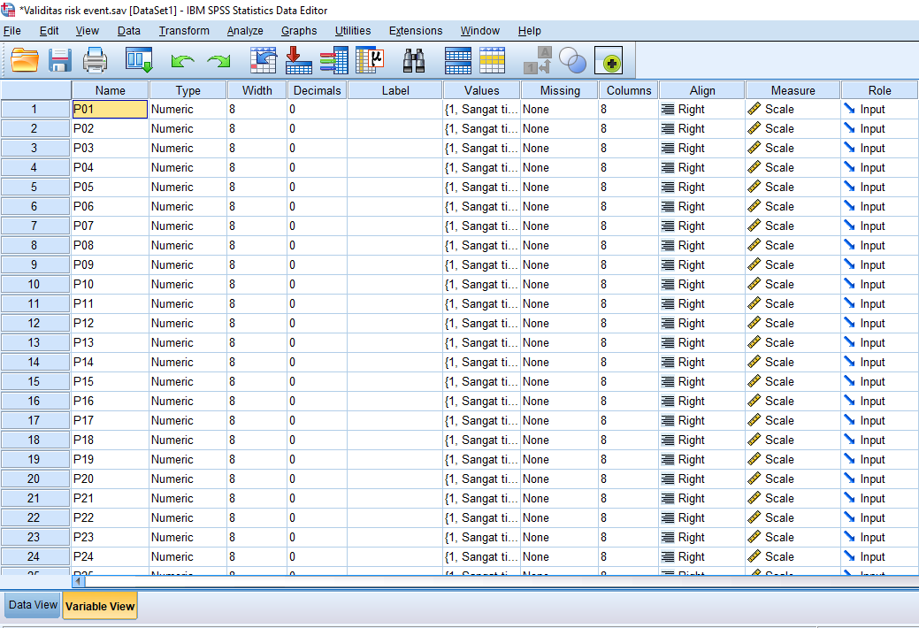

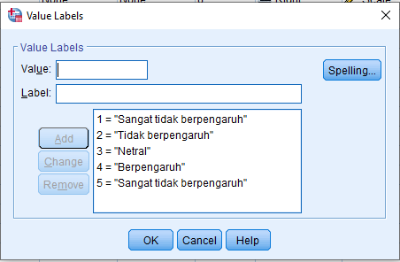

1. Klik data view dan masukan data hasil kuesionernya, seperti dibawah ini:

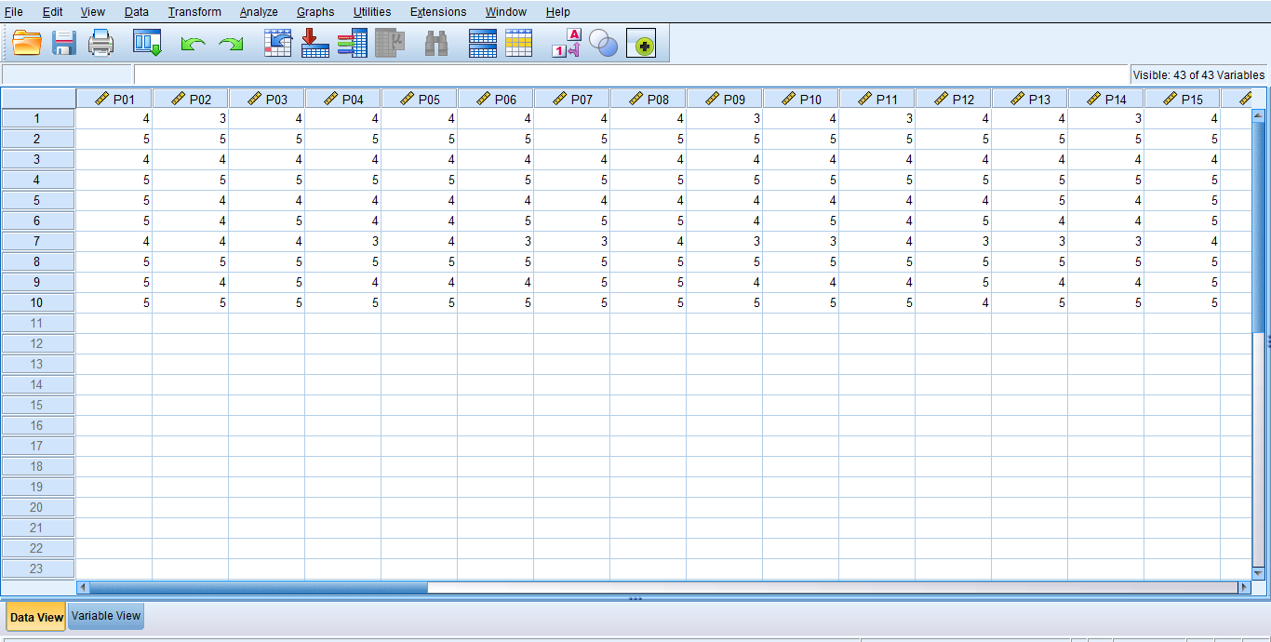

1. Jika data sudah dimasukan pilih Analzye, lalu pilih Correlate dan klik Bivariate

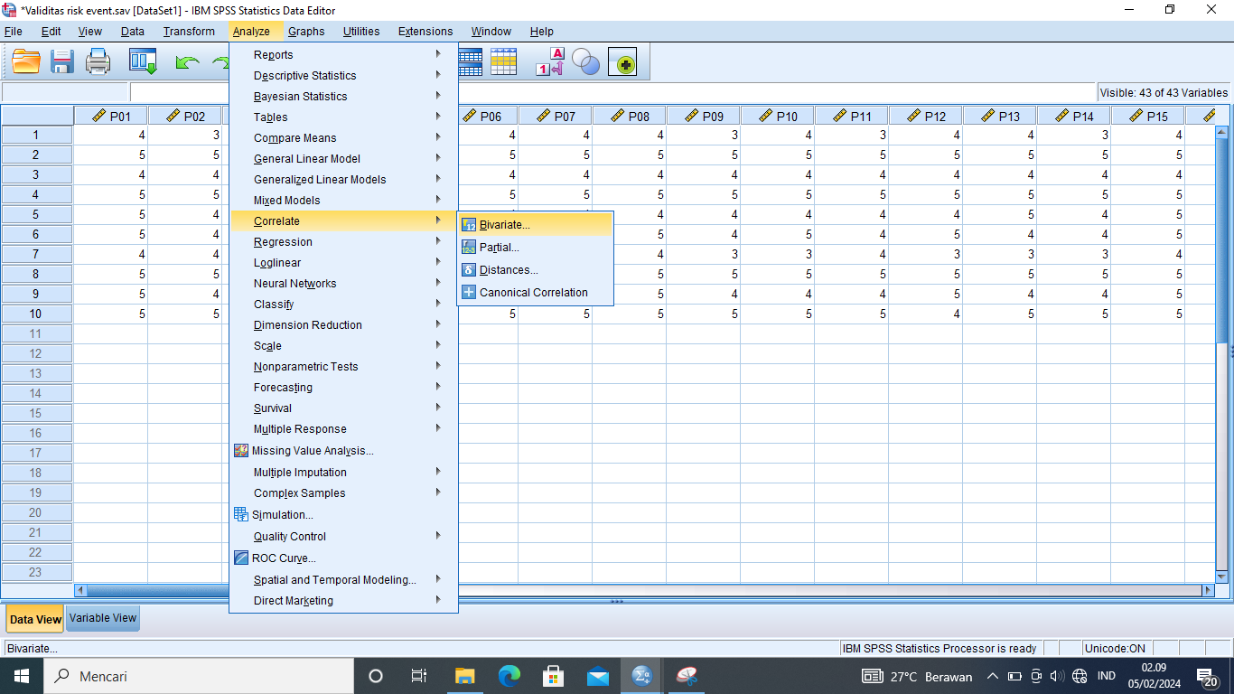

1. Akan muncul seperti gambar dibawah ini, masukan semua data ke kotak Variables, centang bagian Pearson, Two-tailed dan Flag significant correlations klik OK

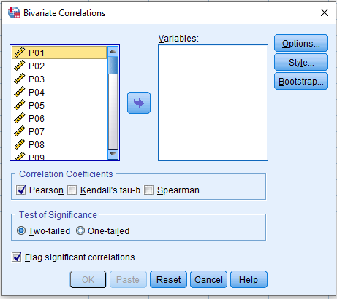

Menjadi seperti dibawah ini :

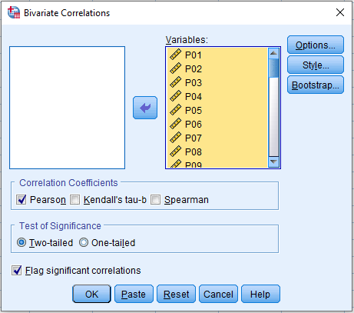

1. Akan muncul output seperti dibawah ini :

\\\ 

Data dikatakan valid apa bila nilai r hitung > dari tabel, dengan r tabel df-2 bisa dilihat pada tabel r hitung. Df 10-2 = 8 dilihat pada tabel r tabel sebesar 0,6319. Dari hasil yang didapatkan r hitung > r tabel. Maka data kuesioner dinyatakan valid

Lampiran 5. Cara uji reliabilitas menggunakan software SPSS

1. Pilih bagian variable view, lalu edit bagian name menjadi P01-P42, ubah decimals menjadi 0, untuk bagian measure pilih scale, dan values seperti dibawah ini:





1. Klik data view dan masukan data hasil kuesionernya, seperti dibawah ini:



1. Jika data sudah dimasukan pilih Analzye, lalu pilih Scale dan klik Reliability Analysis

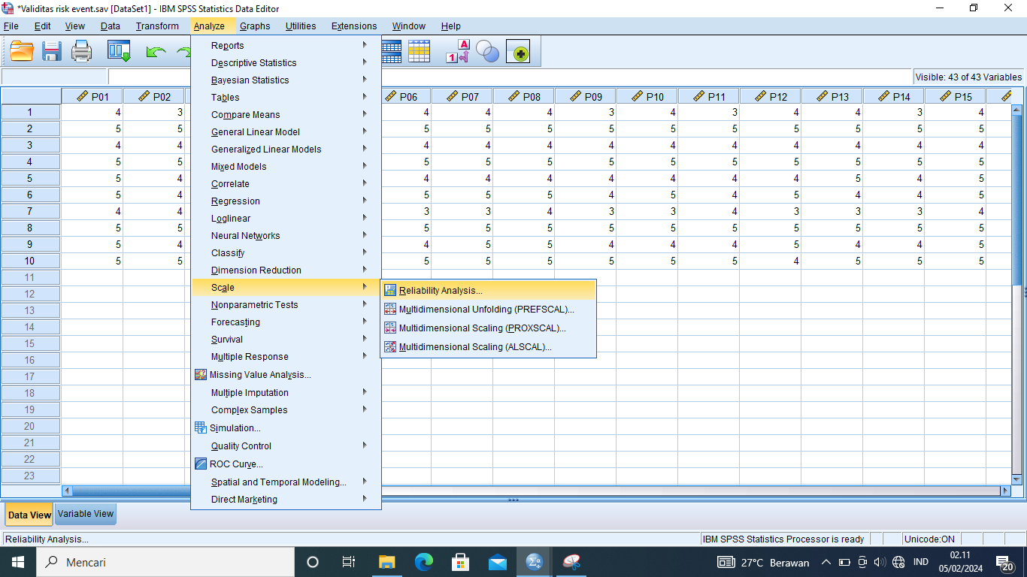

1. Akan muncul seperti gambar dibawah ini, masukan semua data ke kotak Variables, Klik Ok

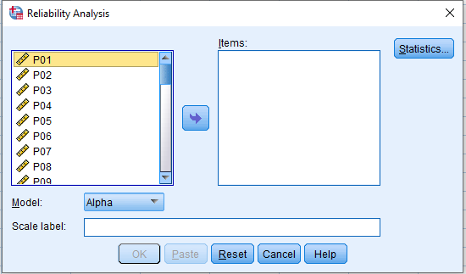

Menjadi seperti dibawah ini :

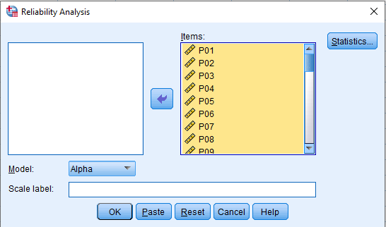

1. Akan muncul output seperti dibawah ini :

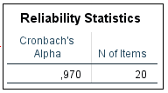

Dilihat dari nilai cronbach’s alpha > 0,60, maka dapat disimpulkan data tersebut reliabel

Lampiran 6. Data rekapitulasi kuesioner kejadian risiko dan agen risiko

Setelah kuesioner sudah dinyatakan valid dan reliabel, kuesioner sudah dapat disebarkan atau digunakan, berikut adalah data rekapitulasi kuesioner yang sudah didapatkan:



Lampiran 7. Cara proses *fuzzy* menggunakan software MATLAB

1. Ketik *fuzzy* pada tampilan command windows, seperti berikut:

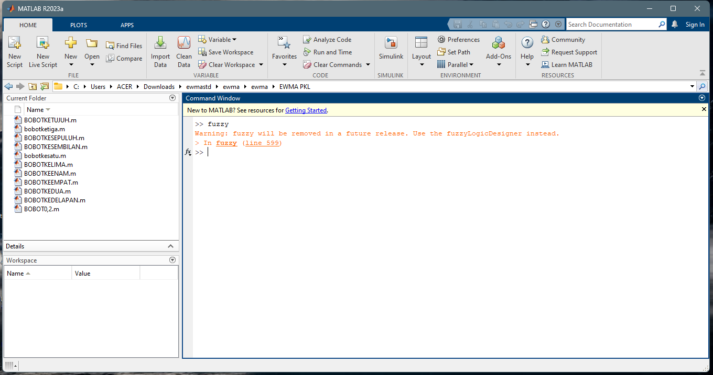

1. Muncul tampilan seperti dibawah, kemudian pilih file > New FIS > klik Mamdani

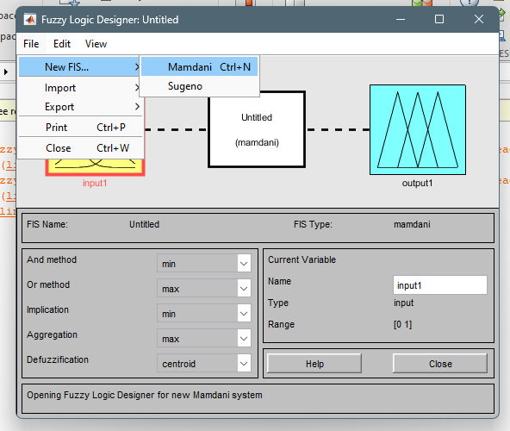

1. Pilih Edit > Add variabel > klik *Input* untuk menambah 2 input lagi

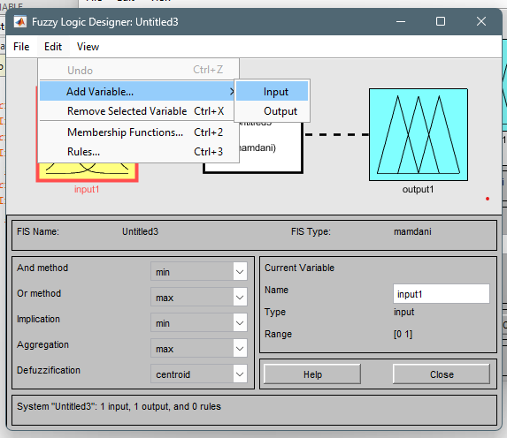

Sampai 3 input variabel seperti dibawah ini

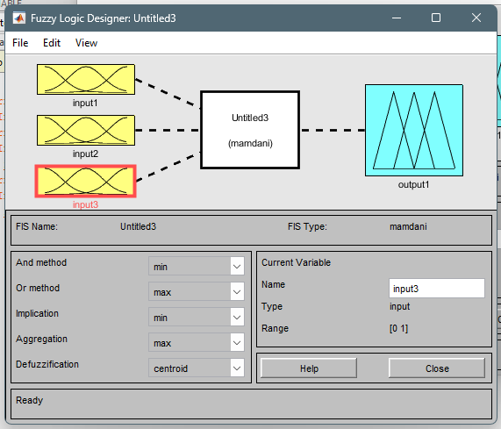

1. Selanjutnya ubah nama variabel input dan ouputnya seperti berikut:
2. Klik Input, ubah nama input 1 menjadi perubahan penjadwalan peoduksi, enter
3. Klik Input, ubah nama input 2 menjadi terganggunya kapasitas produksi, enter
4. Klik Input, ubah nama input 3 menjadi terjadinya kerugian finansial, enter
5. Klik ouput, ubah nama ouput menjadi planning produksi tidak sesuai dengan target, enter

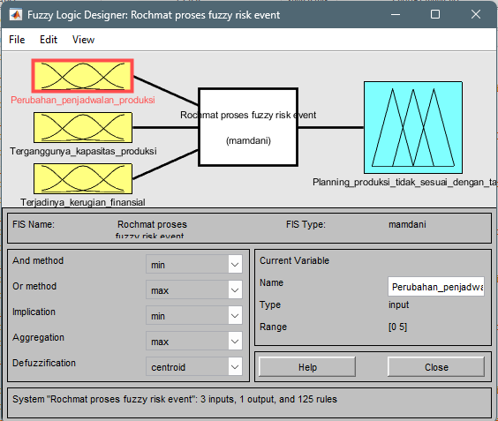

1. Definisikan fungsi keanggotaan pilih Edit > klik Membership functions

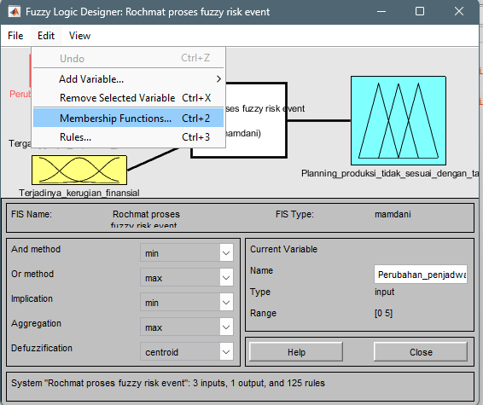

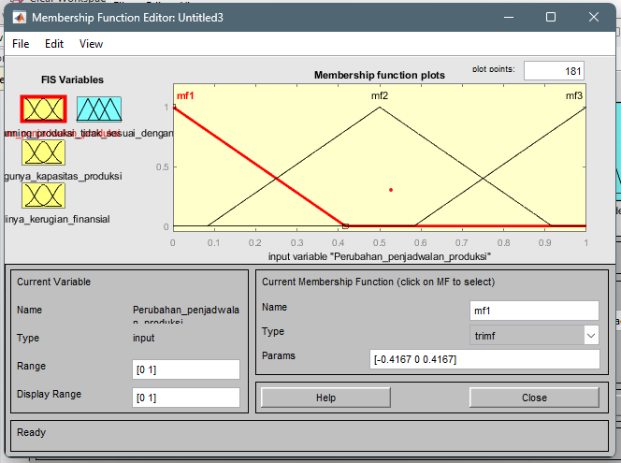

1. Untuk menambah membership fuctions pilih edit > add MFs

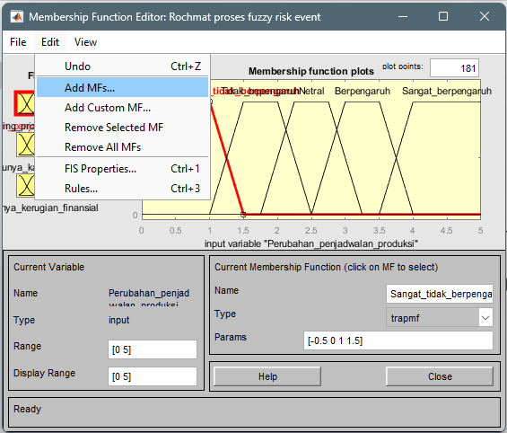

1. Pilih type dan berapa membership functions yang akan ditambah

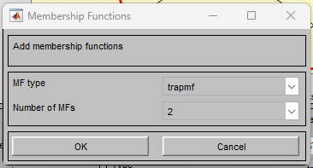

1. Mengubah membership function klik pada variabel dan ubah nama, type, range, dan parametersnya untuk variabel input dan ouput
2. Input

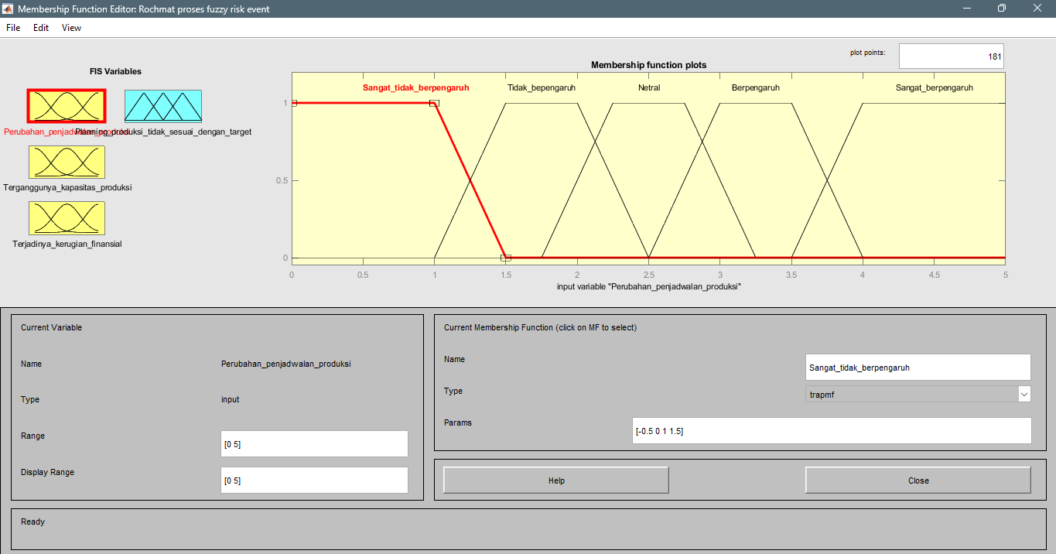

1. Ouput

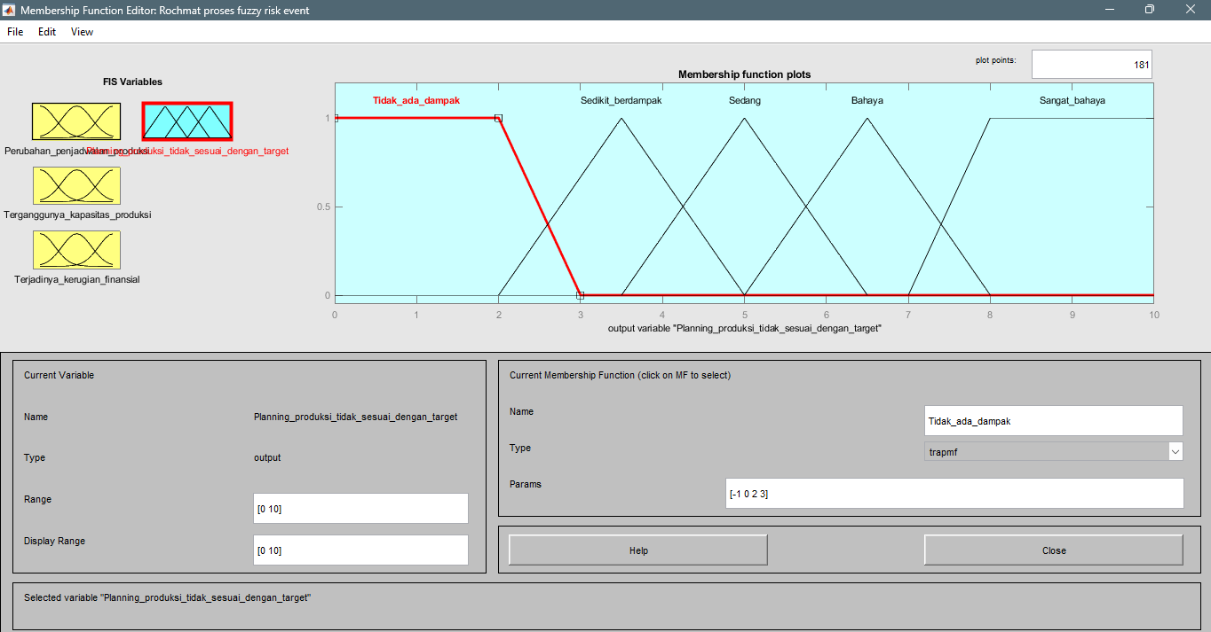

1. Selanjutnya memasukan aturan logika pilih Edit > klik rules

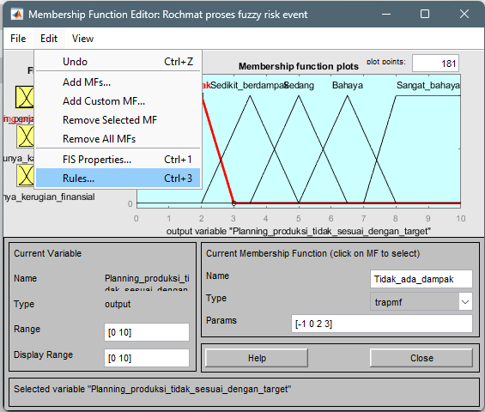

1. Memasukan aturan logika sesuai dengan aturannya

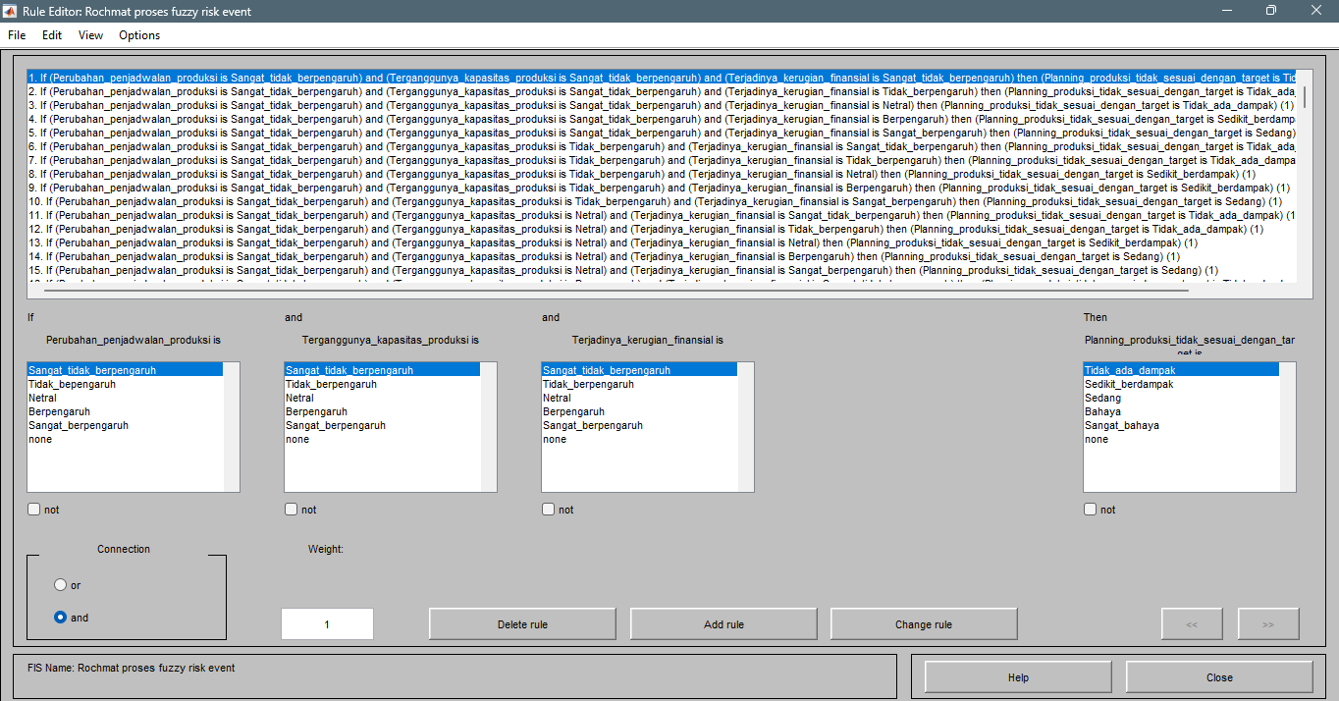

1. Untuk melihat hasil akhir analisanya pilih view > klik rules

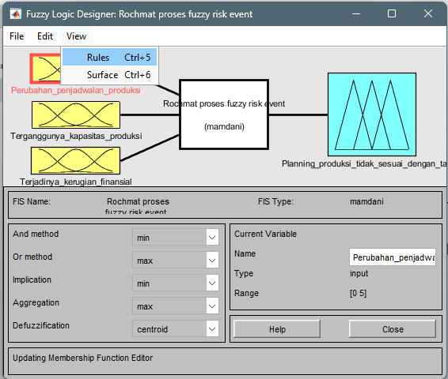

1. Akan muncul jendela seperti dibawah ini, masukan input nilai dari hasil kuesionernya

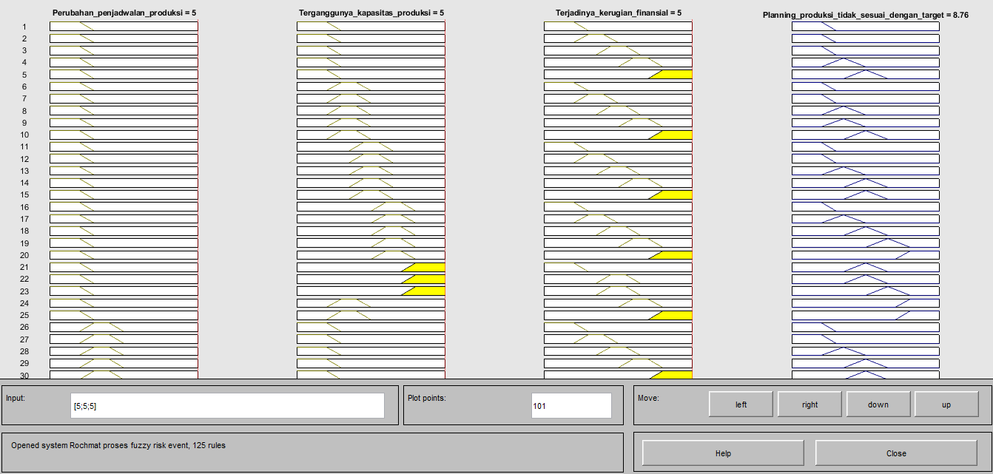

Hasil analisisnya :

Jika Input 1 perubahan penjadwalan nilanya 5, input 2 terganggunya kapasitas produksi nilainya 5, input 3 terjadinya kerugian finansial nilainya 5, maka ouput planning tidak sesuai dengan target menghasilkan nilai 8,76.

Lampiran 8. Dokumentasi

